Инструкция по регистрации участников муниципального тура

В оргкомитет Олимпиады по итогам проведенного школьного тура муниципальные органы, осуществляющие управление в сфере образования, направляют заявку, одновременно учащиеся – победители школьных туров самостоятельно регистрируются для участия в муниципальном туре.
Сетевой адрес для регистрации участников муниципального тура: http://library.iubip.ru:8082/olympiad.
Для осуществления возможности запуска сетевого сервиса Интернет олимпиады в MS InternetExplorer необходимо вызвать "Свойства обозревателя" (Меню: Сервис->Блокирование всплывающих окон->Выключить блокирование всплывающих окон). В случае если настройки безопасности не позволит активизировать всплывающее окно сервиса олимпиады, необходимо отредактировать параметры блокирования всплывающих окон: (Меню: Сервис->Блокирование всплывающих окон->Параметры блокирования всплывающих окон). Адрес ресурсаолимпиады необходимо вставить в поле "Адрес разрешенного веб-узла" и нажать кнопку Добавить. После чего закрыть диалоговое окно (см. рис. 1).
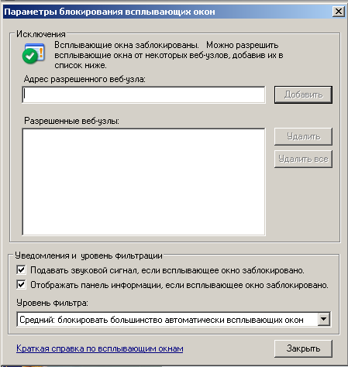
Рис. 1 – Диалоговое окно параметров блокирования всплывающих окон
Окно запуска сетевого ресурса Интернет олимпиады представлено на рис. 2.
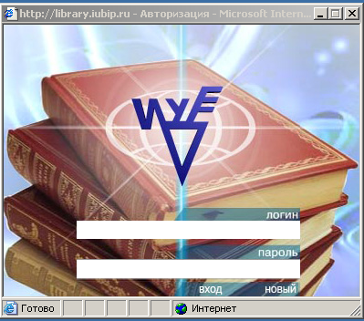
Рис. 2 – Окно сервиса Интернет олимпиады
Для регистрации необходимо нажать кнопку "Новый". Откроется окно регистрации пользователя, представленное на рис. 3. В полях регистрации заполняются данные: фамилия, имя, отчество, год рождения, номер и адрес школы, номер класса, номер контактного телефона, e-mail участника, логин и пароль участника. Для правильной регистрации необходимо выбранный пароль повторить в поле "Подтверждение".
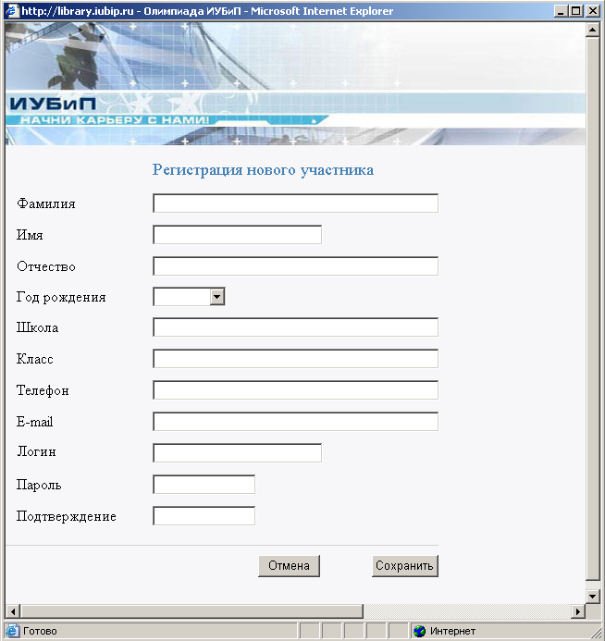
Рис. 3 – Окно регистрации участника Интернет олимпиады
Внимание: так как время регистрации и начало отборочного тура олимпиады разнесены во времени, то обязательно запомните выбранные вами пароль и логин.
После нажатия кнопки Сохранить при удачной регистрации открывается окно участника олимпиады (см. рис. 4)
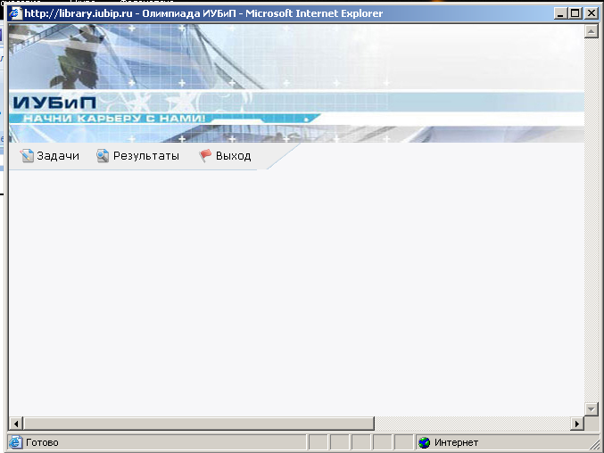
Рис. 4 – Рабочее окно участника Интернет олимпиады
После открытия отборочного тура олимпиады по кнопке Задачи станет активным перечень задач, предоставляемых участникам для выполнения.

